Some Techniques of Image Matting
10421038 董子龙
浙江大学CAD&CG实验室
浙江大学计算机系

摘要：
图像和视频抠图(Matting)技术可以分成自动和半自动；根据背景的先验知识，又有蓝屏背景，已知背景，和自然背景扣图。报告介绍了自然背景下的半自动扣图，以及能获得类似结果的技术，如Snapping。其中我实现了Bayesian Matting。
- Introduction
Image Matting是将图像的背景和前景分离的技术，广泛用于图像合成和影视特技制作中。最早的技术在如蓝色绿色等单色背景下将前景物体分离，之后通过已知自然背景包含和剔除前景物体的两幅图像求解，类似的是同一个前景物体在多个背景下的多幅图像，最新的技术都是处理自然背景的单幅图像的半自动学习方法，包括将Image Matting的技术应用到视频，可以将运动的物体抠出，并合成到任意场景中。报告主要介绍半自动学习技术。
所谓半自动，是因为实现用户必须在图像上预先指定三个区域(Trimap)：背景(黑色)、前景（白色）、未知区域（灰色），图1(b)。根据已知确定的前景背景，半自动技术才能一边学习一边求解。当然也有其它的交互方式，不一定需要这么详致的信息，在2.3和2.4种都是特殊的更为简化的交互。
Matting一般基于公式1，C为未知点的颜色，$α$是透明度，B是背景色，F是前景色：
$C=αF+(1−α)B$ （ 1 ）

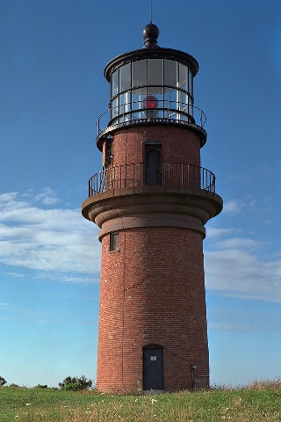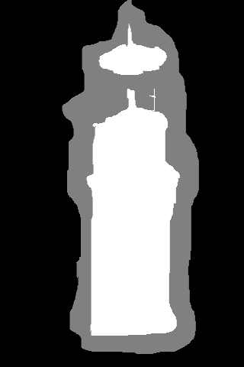
(a) (b)
图1
- Image Matting
  - A Bayesian Approach to Digital Matting [1] (CVPR 2001)
Bayesian Matting (BM)定义一个Bayesian框架来公式化Matting的参数，并求解一个最大后验问题。BM的改进还在于，通过滑动的窗口，将已经计算出来的未知区域也作为样本数据，这样在过渡区域获得更好的效果。BM的记过比之前所有的方法都要好。

2.1.1 Bayesian Framework
如公式2，其中F、B、$α$分别是需要求解的背景色、前景色、和不透明度，C是已经知道的图像上一点的颜色。在C已知前提下，求使得概率P最大的F、B、$α$，就是我们需要做的事情。L是对数函数，将乘法化为加法，简化计算。
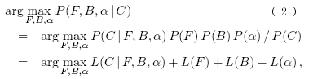
对等式右侧的四项分别建模：
L(C|F, B, $α$)对应以$σ_{C}$为标准差，中心在$α$F-(1-$α$)B的高斯分布，公式3。
L(F)也对应一个高斯分布(公式6)，通过空间的耦合性，即相邻像素的颜色，计算期望(公式7)和协方差矩阵(公式8)。先以未知点为中心的圆采样，不断扩大搜索半径，直到采到足够的已知背景和前景点，其中所有的已经求解的点也加入样本，样本根据颜色聚类。每一个样本点对应一个权值(公式4)。其中$α_{i}$是不透明度，$g_{i}$是以距离为参数一个高斯衰减函数。
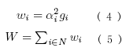
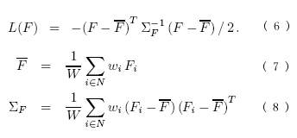
L(B)与L(F)类似，只是把全w的$α_{i}$替换成$1−α_{i}$。
L($α$)被当作定值。

2.1.2 求解过程
求解的是一个迭代过程。先假设$α$确定，对公式1右侧求偏导数，得到6元一次方程组(公式9)，转化为一个简单的解线形方程组问题。
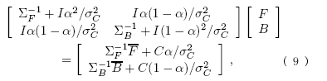
将公式8解得的结果投射到颜色空间(公式10)，得到新的$α$，再代入公式9。
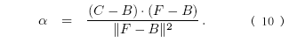
初始的$α$可以取附近像素的$α$平均值。如果样本有多个类，则对前背景的样本聚类一一对应求解，并取使公式1最大的解。

  - Poisson Matting [2] (Siggraph 2004)
Poisson Matting(PM）是在图像的亮度梯度场上求解一个泊松方程，确定$α$。PM首先在全局上求解，得到的结果通过多种局部滤波方式选择性的改进。由于给了用户更多的交互手段，处理复杂的场景比BM更加稳定。

2.2.1泊松方程
将公式1表示为公式11，对公式11两边求偏导数得到公式12。左侧对应的就是输入图像的亮度梯度，只是估计值。假定背景和前景都是比较光滑的，那么项$α∇F+(1−α)∇B$近似为零，公式12变换成公式13，这是对$α$的梯度估计，PM就是在这个梯度场上解出$α$。
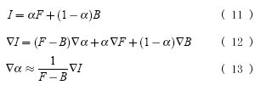
相应的泊松方程是公式14，$Δ=(\frac{∂^{2}}{∂x^{2}}+\frac{∂^{2}}{∂y^{2}})$是拉普拉斯算子，div是散度运算。其狄利克雷边界条件$α|_{∂Ω}$定义如公式15，其中$∂Ω,Ω_{F},Ω_{B}$代表未知区域的外边界，前景，背景，如图2(a)。
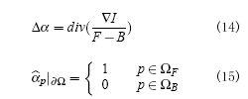
图2

2.2.2全局求解
这也是一个迭代优化，有三个步骤：
- 初始化（F-B）项，因为F和B未知，分别近似为在$Ω_{F},Ω_{B}$中最邻近的像素。
- 计算$α$，求解公式14。
- F，B优化，使$Ω_{F}^{+}=\left\{p∈Ω|α_{p}>0\text{.}\text{95},I_{p}≈F_{p}\right\}$，即把几乎全部是前景色的像素加入到$Ω_{F}^{+}$；类似的，$Ω_{B}^{+}=\left\{p∈Ω|α_{p}<0\text{.}\text{05},I_{p}≈B_{p}\right\}$。然后将$Ω$中的F，B更新到在$Ω_{F}^{+}$和$Ω_{B}^{+}$与之最近的像素颜色。
重复步骤2，3，直到$α$的变化足够小或$Ω_{F}^{+}$和$Ω_{B}^{+}$为空。

2.2.3局部优化
局部优化事实上在全局求解结果不令人满意的区域加入用户的交互，使得对$α$梯度的估计更加准确，同时加入全局求解中被忽略的$α∇F+(1−α)∇B$项，如图2(b)区域$Ω_{L}$。此时的边界条件是公式16，$α_{g}$是全局求解的结果:
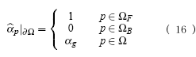

  - GrabCut-Interactive Foreground Extraction using Iterated Graph Cuts [3](Siggraph 2004)
GrabCut与上诉两种Matting不太一样，首先是在先验知识的获取上，只需要用户在前景物体周围画一个方框；其次，GrabCut分成两个步骤，一是前景背景分割，二在膨胀的边界上在真正的Matting，平滑过渡。GrabCut在对比度较低的边界能获得比以往技术更好的结果，但是并不能处理复杂的情况，比如大面积的交错毛发，这是因为第一步的分割不能在这些区域获得好结果。

2.3.1 数据模型
GrabCut的数据模型建立在GraphCut的基础上，只是用了一个高斯混合模型(Gaussian Mixture Model)代替原先的直方图，与Bayesian Framework类似。
对于输入图像z = (z₁,…,z_{n},…,z_{N})，透明值表示成$α$=($α_{1}$,…, $α_{N}$)，$0≤α_{n}≤1$,若是强分割，$α_{n}∈\left\{0,1\right\}$，0表示背景，1是前景。GrabCut附加了一个向量k = (k₁,…,k_{n},…,k_{N}), $k_{n}∈\left\{1,\text{.}\text{.}\text{.},K\right\}$到图像z，代表来自背景或前景的一个GMM。于是，定义Gibbs能量：

能量E包含了数据项和平滑项。数据项U(公式18)定义了$α$的分布与输入z的匹配程度，其中$D(α_{n},k_{n},\underline{θ},z_{n})=−\text{log}p(z_{n}|α_{n},k_{n},\underline{θ})−\text{log}π(α_{n},k_{n})$。$p(⋅)$是一个高斯概率分布, $π(⋅)$是混合权系数；通过对数函数将乘法和指数运算转化成加减法，全部展开为公式19。$μ,\sum{}$分别是高斯分布的均值和协方差矩阵。
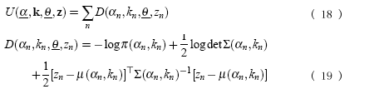
于是，公式19相关的所有参数：

最后是平滑项V，约素相邻像素应该有相同的$α$：
$γ$是个常数，根据经验确定为50。C是像素之间的相邻关系，4邻接或8邻接。$[⋅]$取0或1，根据谓词$α_{n}≠α_{m}$。$β$取大于0的值可以放松在高对比度区域的平滑限制，所以
$β={\left(2\left\langle {\left\|z_{m}{\text{-z}}_{n}\right\|}^{2}\right\rangle \right)}^{−1}$ ( 22 )
表示样本的数学期望。这样取值，保证了公式21的指数运算在高低对比度间适当的切换。是像素颜色间的欧拉距离。

2.3.2 迭代最小化算法
GrabCut在引入GMM的前提下，加入第二个改进，即迭代最小化算法。这使简化的交互成为可能，用户只需在前景物体周围拖动一个方框，如图3(a)的红色虚线，方框之外的区域被认为是背景。
(a) (b)
图3
具体算法流程见[3]，图3(b)是其中一个结果。

2.3.3 边界过渡
为了在边界上获得平滑过渡的效果，GrabCut首先将上一步得到的结果，生成新的三色图{T_{B}, T_{U}, T_{F}}，T_{U}是以边界轮廓线C为中心的宽2w的窄带。
C首先参数化成t=1,….,T，因为Ｃ是闭合的，所以周期就是Ｔ。T_{U}的每一个点ｎ对应一个索引t(n)。在图４(b)中，Ｃ就是黄色曲线，灰色区域是膨胀的边界区域，黑色边框包围的点有同一个t，称为一个$α$剖面，r_{n}是点ｎ到C的距离。对每一个$α$剖面都有一个平滑阶梯函数：$α_{n}=g(r_{n};Δ_{t(n)},σ_{t(n)})$，如图４(c)。
图4
于是，我们要估计$Δ_{1},σ_{1},\text{.}\text{.}\text{.},Δ_{T},σ_{T}$，通过动态规划最小化以下Gibbs能量：
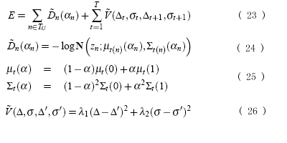
最后，估计的前景色与已知的前景色比较，将差异最小的复制到当前区域，进一步保证平滑。

  - Lazy Snapping [4](Siggraph 2004)
Lazy Snapping的模型基础也是GraphCut，可以处理的情况与GrabCut相当。其特色在交互上，用户只需如图在前背景上简单的拖动曲线(如图５)可以获得满意的效果，而且是实时交互，用户可以随意的修改曲线的设定，同时进一步的优化修改交互工具也很简单稳定。这里简单说明一下Lazy Snapping的能量模型，更多的结果在[4]。
图5

2.4.1 GraphCut图像分割
图像被看成一个图，$G=\left\{V,ε\right\}$，$V$是所有的节点，$ε$是连接相邻节点的边。图像分割可以当作一个二元标记问题，每一个$i∈V$，有唯一的一个$x_{i}∈${前景为１，背景为０}与之对应。所有的$x_{i}$集合X可以通过最小化Gibbs能量E(X)获得：
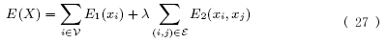
同样的，根据用户画的曲线，我们有前景节点集Ｆ和背景节点Ｂ，未知节点集U。首先用K-Mean方法将F，B的节点聚类，计算每一个类的平均颜色，$\left\{K_{n}^{F}\right\}$代表所有前景类的平均颜色集合，背景类是$\left\{K_{n}^{B}\right\}$。计算每一个节点i到每一个前景类的最小距离$d_{i}^{F}=\text{min}\left\|C(i)−K_{n}\right\|$，和相应的背景距离$d_{i}^{B}=\text{min}\left\|C(i)−K_{n}^{B}\right\|$，定义公式28：
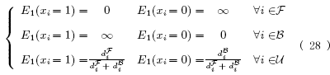
前两组等式保证定义与用户输入一致，第三组等式意味着与前背景的颜色相近度决定着未知点的标记。

E₂定义为与梯度相关的一个函数：
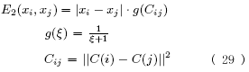
E₂的作用是减少在颜色相近的像素之间，存在标记变化的可能，即使其只发生在边界上。
上述作用于像素的GraphCut因其效率并不适合实时交互。于是[4]在输入图像上进行预先作了过分割，然后把每一块当作一个像素来看待，颜色取均值，速度提升了10倍。

- Implementation
现在，我只在Windows2000+Visual C++6.0下实现了Bayesian Matting算法，结果和效率都基本和论文给出相似。程序界面如图5，左侧窗口点右键打开图像(显示)，右侧窗口打开三色图(Trimap不显示)，点击运行算法，结果显示在右侧窗口中。
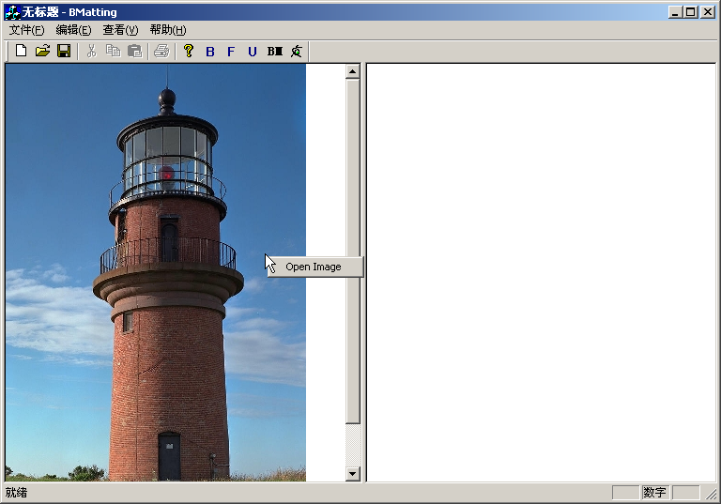
图6
点击，可以修改程序参数：
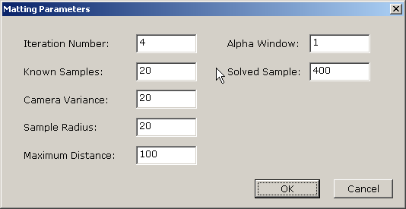
图7
图8，9，10，11，12是试验结果，运行时间在20秒到2分钟，有些并不是最好的结果：
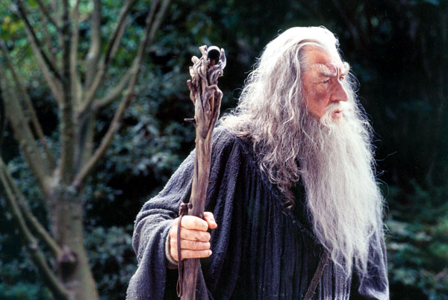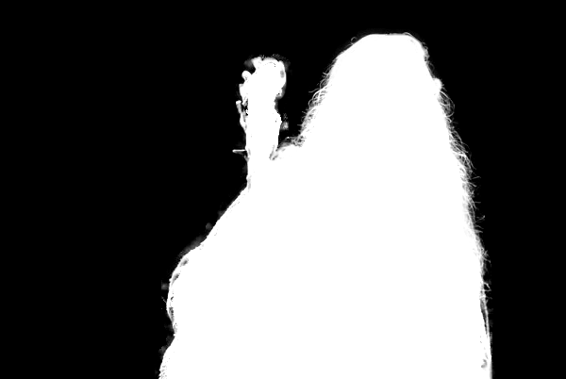
图8
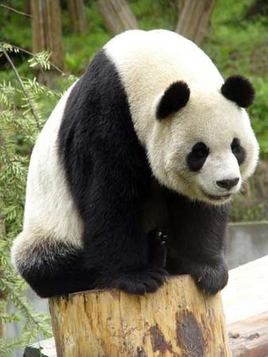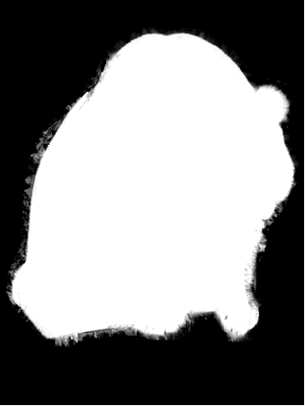
图9
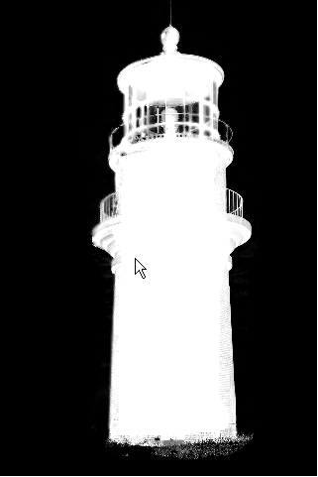
图10

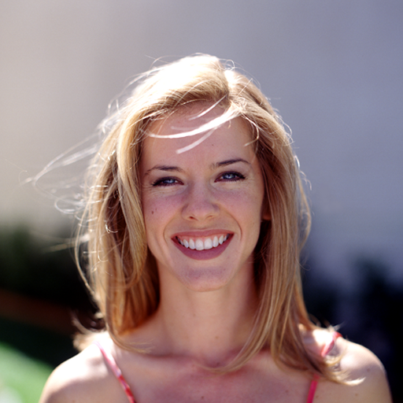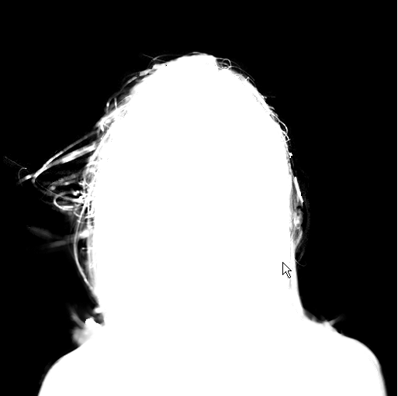
图11
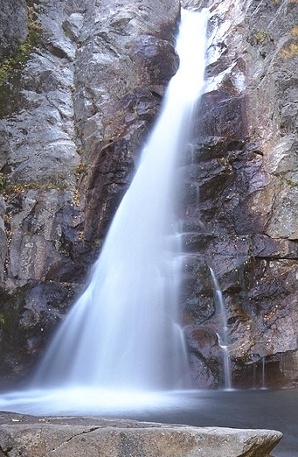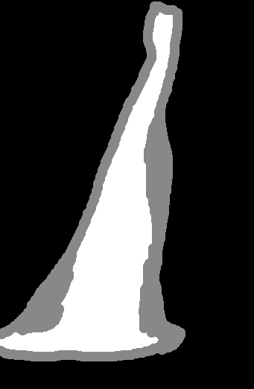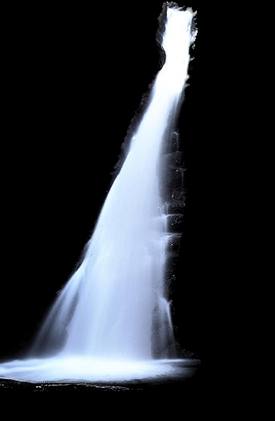
图12
- References
[1] Chuang, Y.-Y., Curless, B., Salesin, D. H., Szeliski, R. 2001. A bayesian approach to digital matting. In Proceedings of CVPR 2001, Vol. II, 264-271.
[2] Jian Sun, Jiaya Jia, Chi-Keung Tang and Heung-Yeung Shum. Poisson Matting.In Proceedings of ACM SIGGRAPH 2004, Vol 23, No. 3, April 2004.
[3] ROTHER, C., BLAKE, A., AND KOLMOGOROV, V. 2004. Grabcut - interactive foreground
extraction using iterated graph cuts. In Proceedings of ACM SIGGRAPH 2004.
[4] Yin Li, Jian Sun, Chi-Keung Tang, Heung-Yeung Shum, 2004, Lazy Snapping, In Proceedings of ACM SIGGRAPH 2004.

